О предстоящем 13 ноября 2013 г. заседании СНО

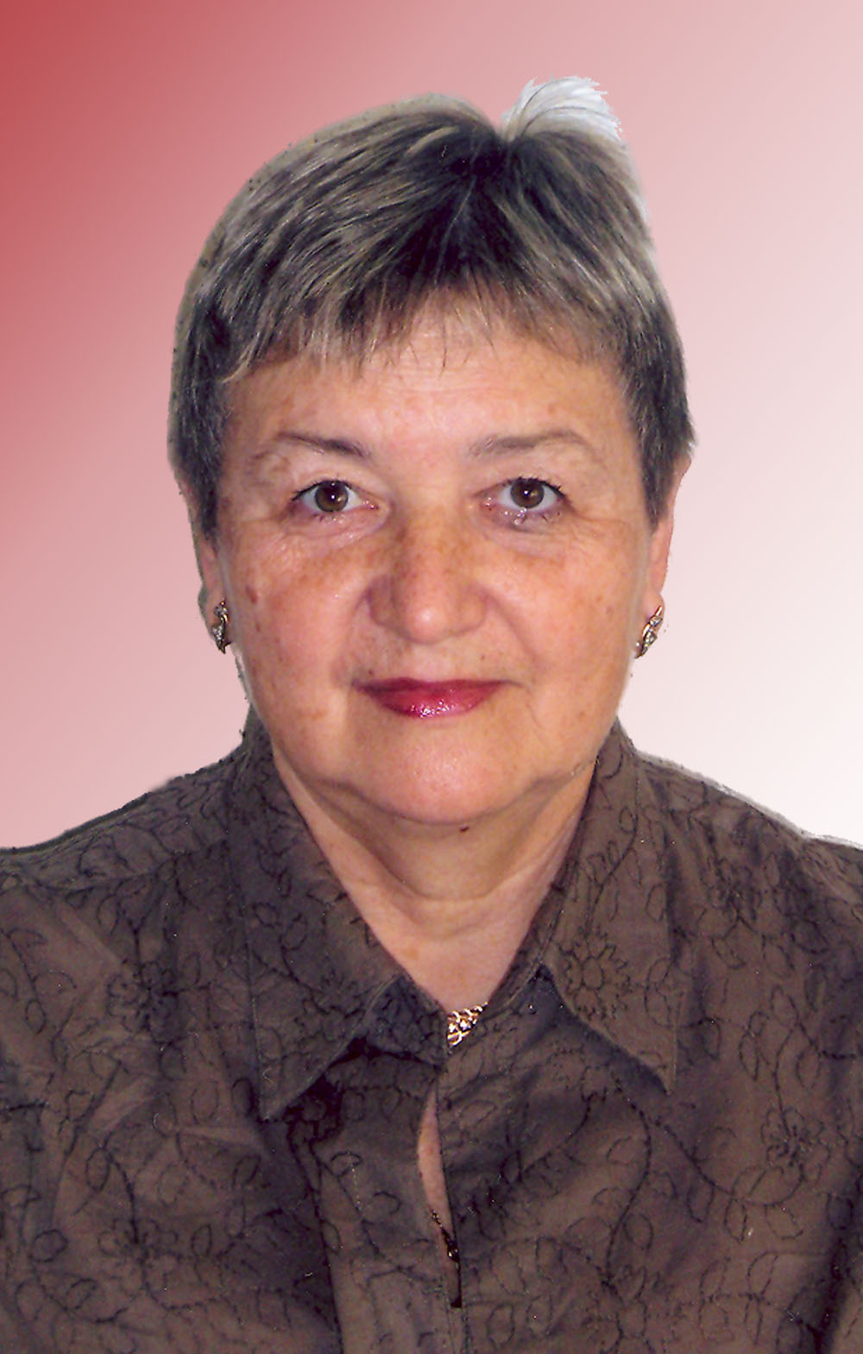
Для всех членов СНО кафедры акушерства и гинекологии 13 ноября (среда !) 2013 года в 17:00 проводится разбор клинической истории родов, осложнённых послеродовым кровотечением. Разбор проводит ассистент кафедры акушерства и гинекологии Наталья Николаевна Мигулина.
Работа СНО будет проходить в аудитории кафедры акушерства и гинекологии в Центральном роддоме. Начало в 17:00. При себе иметь сменную обувь, халат.

Руководитель СНО
к.м.н., асс. кафедры А.Е. Мирошников

